  своб. назнач.
  Белгородская область, Белгород, район Западный, Преображенская ул., 85
  Метро:
  40 000 ₽
  4 800 ₽ за м² в год, комиссия 0%, для агента 0%
  Общая информация:
  Этаж: | 1 / 4
  Площадь: | 100.0 м²
  Комнаты: | None
  Здание: | административное
  Тип договора: | прямая аренда
  Пропускная система: | —
  Мебель: | нет
  Телефонные линии: | —
  26 сентября, 06:57
  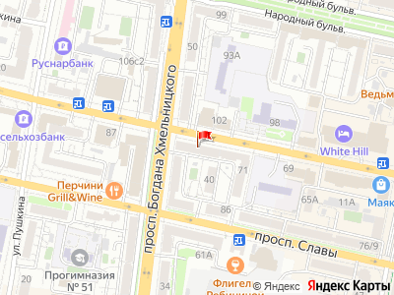
Представитель: Представитель: ID 117630451
Сдается помещение 100 м2, расположенное в центре города, возле ТЦ Маяк под любой вид деятельности. Цокольный этаж. Отдельный вход с улицы Преображенская, есть запасной выход. Вопросы по телефону или сообщения. Возможен торг по арендной плате.
Телефоны: +7 980 520-81-69
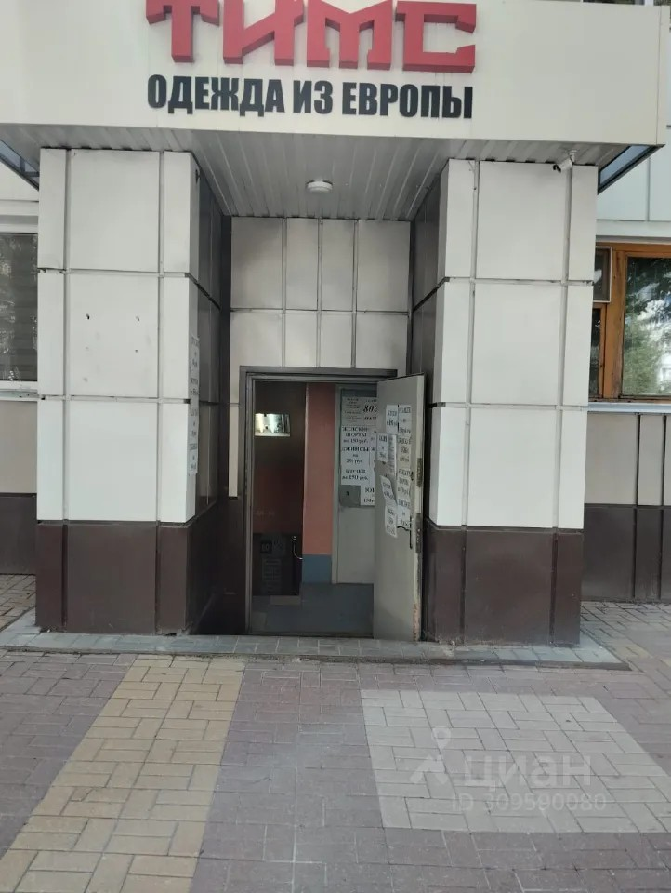 | 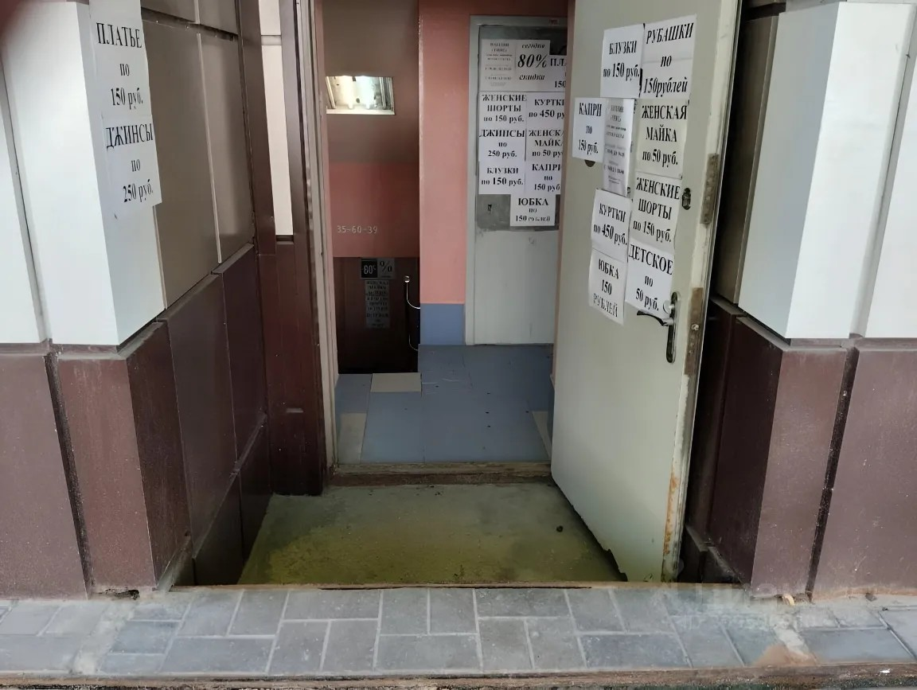
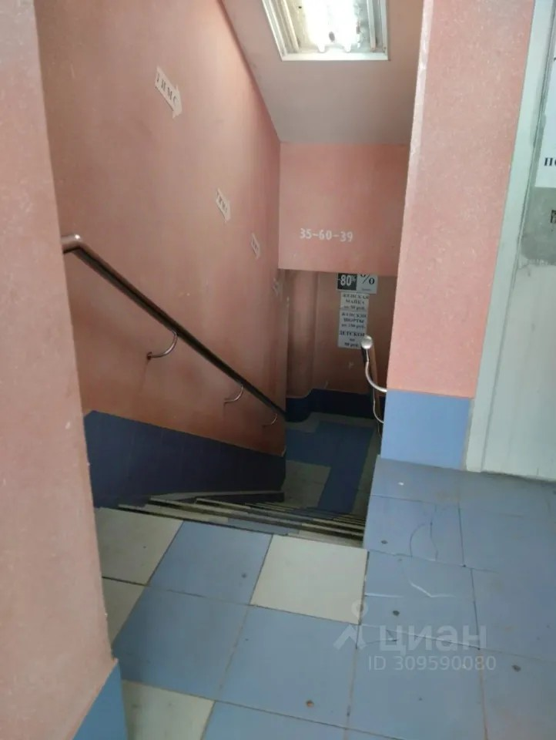 | 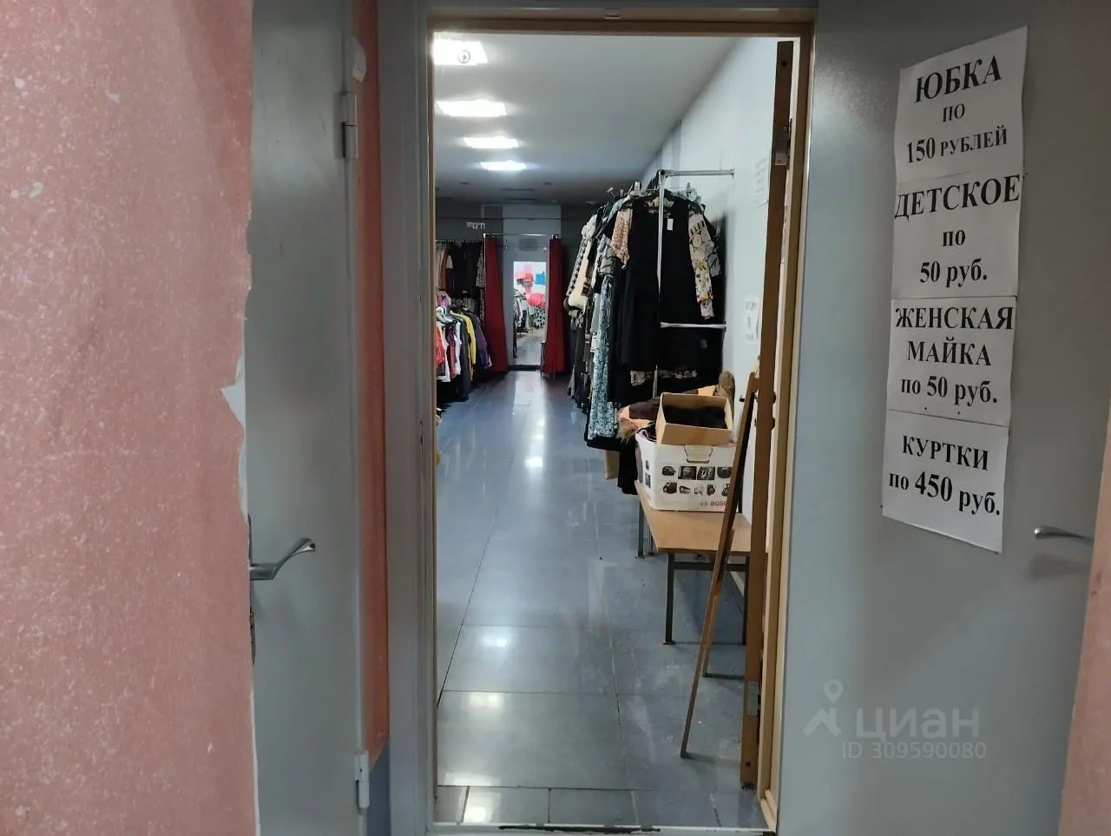
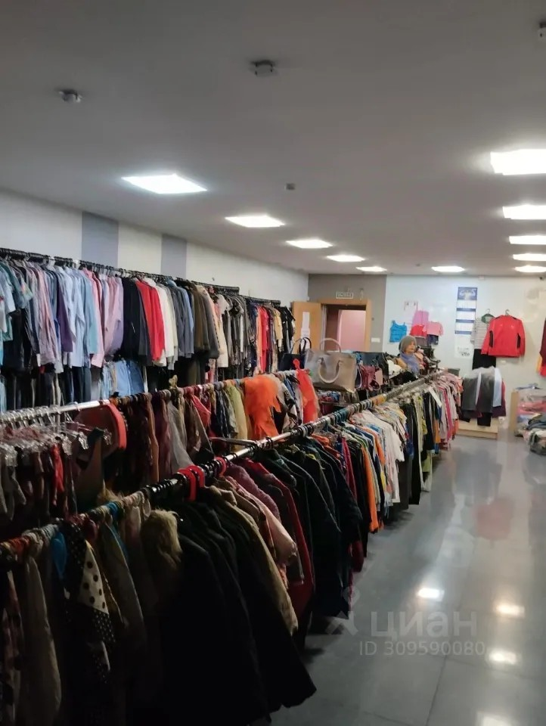 | 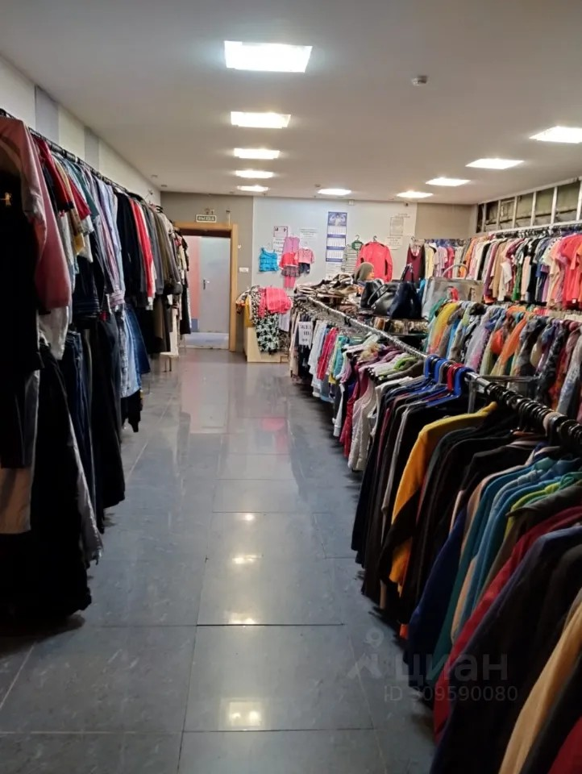
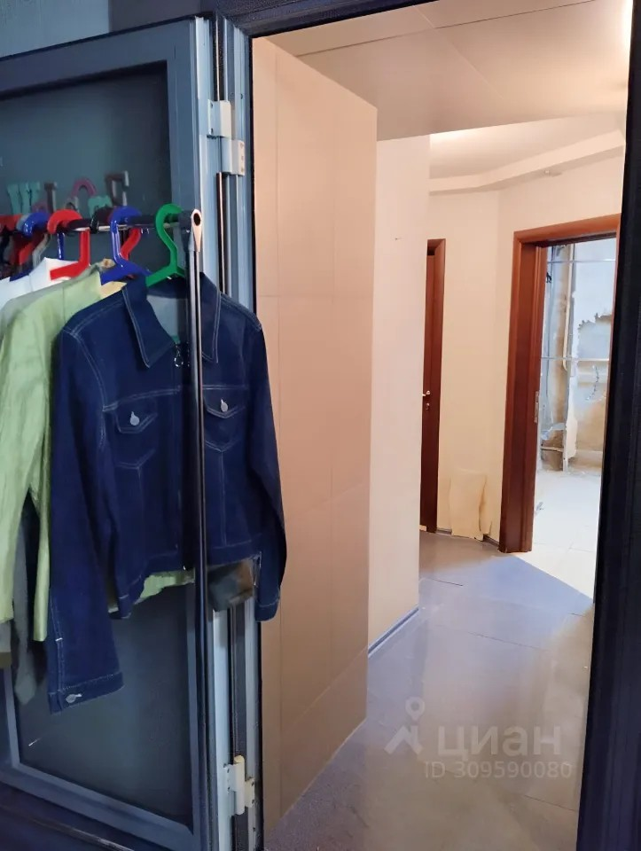 | 